**计算机网络随堂测验**

|  |  |  |  |  |  |
| --- | --- | --- | --- | --- | --- |
| 姓名 |  | 章节 | | | 三 |
| 学号 |  | 专业 |  | 日期 | 4/20 |

填空（每题2分，共10分）

1. 最常见的传输层协议中，___UDP__不支持可靠传输， ___TCP__能解决分组乱序到达的问题。
2. 在TCP中，发送方的窗口大小是由通知窗口 和 拥塞窗口的大小决定的。
3. 假设拥塞窗口为20KB，通知窗口为30KB，TCP能够发送的最大字节数是__20KB _ 。
4. 主机甲和主机乙之间建立了TCP连接，主机甲向主机乙发送了两个连续的TCP段，分别包含300B和500B的有效载荷，第一个段的序列号为200，主机乙正确收到两个段后，发送给主机甲的确认序号是1000_。
5. A和B之间建立了TCP连接，A向B发送了一个报文段，其中序号字段seq=100，确认号字段ACK=101，数据部分包含50B，那么在B对该报文的确认报文段中seq=_101__， ACK=__150_。

选择（每题2分，共10分）

1. 在TCP/IP协议族中，传输层的主要作用是在互联网络的源主机和目的主机对等实体之间建立用于会话的（ C ）。

A. 点到点连接 B. 数据连接 C. 端到端连接 D. 控制连接

1. 主机A与主动发起一个与主机B的TCP连接，A、B选择的初始序列号分别为2020和2080，则A用于第三次握手的TCP报文段的确认序列号是（ D ）。

A．2020 B.2021 C. 2080 D. 2081

1. 滑动窗口的作用是（ A ）。

流量控制 B. 拥塞控制 C. 路由控制 D. 差错控制

1. 以下( D )能够唯一确定一个在互联网上通信的进程。

A. 主机名 B. IP地址及MAC地址 C. MAC地址和端口号 D. IP地址及端口号

1. 假设主机A和主机B之间建立了一个TCP连接。当主机A向B发送数据时，其TCP报文头中的源端口号与目的端口号分别是100和1203，则B向A发送数据时，其源端口号与目的端口号分别是（ D ）。

A. 100，1203 B. 100，100 C. 1203，1203 D. 1203，100

问答（每题10分，共30分）

1. 假设：TCP拥塞控制算法中，慢开始ssthresh的阈值初始设置为8，当拥塞窗口上升到12时，发送端检测出超时，TCP使用慢开始与拥塞避免。求：第1轮次到第15轮次传输的拥塞窗口分别为多少？

1、2、4、8、9、10、11、12、1、2、1、2、4、8、9

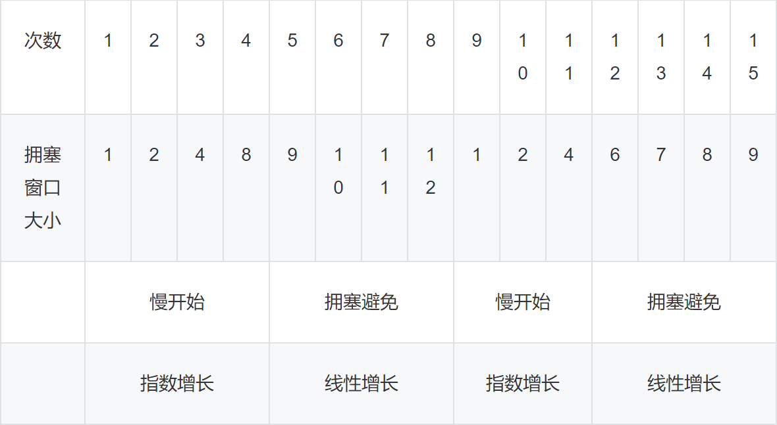

1. 一个TCP连接经历了下图所示的拥塞窗口变化，请回答以下问题：

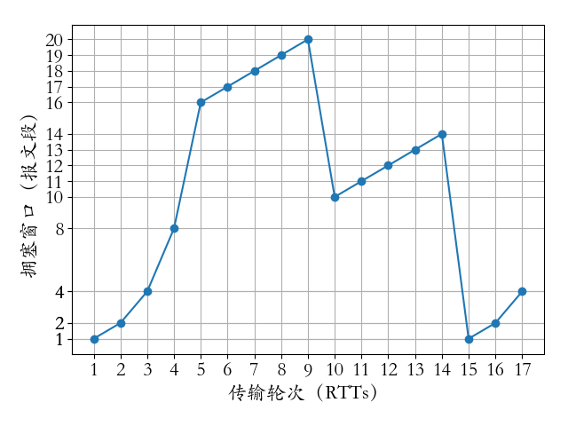

（1）指出该TCP连接属于拥塞避免阶段的时间间隔。（2分）

（2）分别指出第9个传输轮次之后拥塞窗口变化的原因，以及第14个传输轮次之后拥塞窗口变化的原因。（2分）

（3）第1、10、15个传输轮次里慢启动阈值（ssthresh）的值分别为多少，并说明理由？（3分）

（4）如果没有任何报文丢失，第19个传输轮次的拥塞窗口大小是多少？（3分）

答案：

（1）[5, 9]，[10, 14]。（每项1分，共2分）

（2）第9个：通过三个冗余ACK检测到了报文的丢失。

第14个：根据定时器超时检测到了报文的丢失。（每项1分，共2分）

（3）第1个：16，因为拥塞窗口超过16个报文段以后进入了拥塞避免阶段。

第10个：10，因为遇到报文丢失时，ssthresh由之前的拥塞窗口减半，20/2=10.

第15个：7，因为遇到报文丢失时，ssthresh由之前的拥塞窗口减半，14/2=7. （每项1分，共3分）

（4）第18个传输轮次窗口为7，因为新的ssthresh为7；第19个传输轮次窗口为8，因为进入了拥塞避免阶段。（3分）

1. 设TCP的拥塞窗口的慢开始门限值初始为12（单位为报文段）。首先执行慢开始过程，先后发生两个事件：当拥塞窗口达到16时出现超时（事件A），从此时起，再次进入慢开始过程，拥塞窗口恢复到超时时刻的拥塞窗口大小（事件B）。试分别写出：

1）从起始到事件A的拥塞窗口变化过程。 （4分）

2）从事件A到事件B的拥塞窗口变化过程。 （4分）

3）从超始到事件B总共有执行了多少次往返。（2分）

答：1）1,2,4,8,**12**,13,14,15,16(A),1,2,4,**8**,9,10,11,12,13,14,15,16(B),…

2) 16(A),1,2,4,**8**,9,10,11,12,13,14,15,16(B)

3) 9+12=21次

1. 从某协议的TCP连接中捕获的TCP首部的数据信息为（十六进制表示）：0d 28 00 15 00 00 00 06 00 00 00 00 70 02 40 00 c0 29 00 00,请回答：

（1）源端口号和目的端口号各为多少？

（2）发送的序列号是多少？确认号是多少？

（3）TCP首部的长度是多少

（4）这是一个使用什么协议的TCP连接？该TCP连接的状态是什么？

答案：

1）第一个两字节段（0d2816）,转换为十进制就是3368，（3分）

第二个两字节段（001516），转换为十进制就是21（3分）

2）接下来的4个字节是序列号（00000006），简写为Seq=6（十进制）；（3分）

下面的4个字节是（00000000）是确认号，简写为ACK=0（3分）

3)第13字节的前4个比特为TCP首部长度，这里的值是7，由于首部长度的基本单位为4B，所以首部长度为28B，（3分）

说明除了基本首部20B，还有8B的选项数据（2分）

4）由于目标端口为21，所以这是一个使用FTP的TCP连接。（3分）

至于TCP的状态要看第14字节中ACK\SYN\FIN等的值，这里为000010,说明ACK的值为0，SYN的值为1，FIN的值为0.FIN为0代表还有数据传送，表示处于TCP的连接建立状态；（5分）

而ACK为0，SYN为1说明此时处于TCP连接建立的第一次握手阶段，因为后面的两个阶段ACK必须为1. （5分）